华东理工大学2025–2026学年第二学期
《 分子与细胞生物学》课程期末考试试卷 B 2026.6
考  生  注  意  事  项 | 一、考生须携带身份证或带有清晰照片的校园卡等有效证件原件参加考试，并按指定座位就座。  二、进入考场后，须立即关闭手机等所有通讯工具，并在开考前将资料、稿纸、电子设备（含通讯工具）等非考试用品放至指定位置。  三、自觉遵守考场纪律，独立答题，严禁违纪作弊。  四、考试结束即停止作答，听从监考老师指令交卷，不得拖延或带走试卷等考场资料。  考生签名： 考生学号：
开课学院： 生物工程学院 专业： 班级
考试形式：闭卷 所需时间 120 分钟 任课教师
题序 | 一 | 二 | 三 | 四 | 五 | 六 | 七 | 总 分
得分
评卷人

一、单选题（共20分，每小题1分）
1．以下关于原核生物RNA聚合酶的核心酶的叙述，哪一项是正确的（ C ）。
A．核心酶可以与DNA结合，但不能催化以DNA为模板合成RNA
B．核心酶能够在正确的位置起始转录，但效率比RNA聚合酶全酶低
C．核心酶能催化以DNA为模板合成RNA，但不能在正确的位置起始转录 D．核心酶不能与DNA模板结合
2．真核成熟mRNA 5’末端带有帽子结构，一般有三种不同的帽子，其中1号帽子为（ D ）。
A．m⁷ GpppNmpNmp B．m⁷ GpppNpNp
C．m⁷ GpppNmpNmpNmp D．m⁷ GpppNmNpNp

3．比较DNA聚合酶和RNA聚合酶，叙述正确的是（ D ）。
A．RNA聚合酶以dNTP作为聚合反应的原料
B．DNA聚合酶以RNA作模板合成DNA
C．两种酶都需要RNA引物
D．两种酶催化新链的延伸方向都是5’到3’

4．关于蛋白质生物合成中的肽链延伸阶段，正确的是（ C ）。
A．核糖体向mRNA5’端移动3个核苷酸的距离
B．肽酰基转移到核糖体大亚基的结合位点上
C．GTP转变成GDP和无机磷酸，供给能量
D．ATP直接供给能量

5．下列哪种情况下，色氨酸操纵子的表达水平最高（ C ）。
A．色氨酸和其他氨基酸含量都高
B．色氨酸含量高，而其他氨基酸含量都低
C．其他氨基酸含量高，而色氨酸含量低
D．色氨酸和其他氨基酸含量都低

6．端粒酶TERT蛋白的催化机制属于（ C ）。
A．DNA聚合酶 B．RNA聚合酶
C．逆转录酶 D．连接酶

7．ColE1质粒复制的调控，RNAI与RNAⅡ互补配对后，因（ C ）抑制复制。
A．阻断转录 B．降解RNA Ⅱ
C．阻止RNase H加工 D．激活降解

8．真核生物转录起始时，首先结合启动子的转录因子是？（ D ）。
A．TFIIH B．TFIIF
C．TFIIE D．TFIID

9．脂质体是根据磷脂分子在水相中可自发形成稳定脂双层膜的现象而制备的人工膜。作为药物载体，脂质体包裹脂溶性药物的包装部位是（ C ）。
A．脂质体表面 B．脂质体腔内 C．脂质体的脂双层膜中 D．以上都错

10．下列各项中对DNaseI最敏感的是（ C ）。
A．30 nm纤维 B．转录活性基因
C．“裸露”的DNA，即未与组蛋白结合的DNA D．甲基化的DNA

11．介导高尔基体向内质网回收运输的包被囊泡是（ B ）。
A．网格蛋白包被 B．COPⅠ C．COPⅡ D．发动蛋白包被

12．微管组装起始位点 MTOC 的标志性蛋白是（ C ）。
A．α 微管蛋白 B．β 微管蛋白 C．γ 微管蛋白 D．肌动蛋白

13．膜蛋白高度糖基化的细胞器是（ A ）。
A．溶酶体 B．高尔基体 C．过氧化物酶体 D．线粒体

14．动物对葡萄糖等有机物的吸收依靠（ B ）。
A．受体介导的胞吞作用 B．Na⁺-K⁺泵工作形成的Na⁺电化学势力
C．Na⁺-K⁺泵工作形成的K⁺电化学势力 D．H⁺-ATPase形成的H⁺电化学势力
15．具有GTP酶活性，参与囊泡出芽切割的蛋白是（ B ）。
A．网格蛋白 B．发动蛋白 C．衔接蛋白 D．钙粘蛋白

16．在细胞分裂中期与纺锤体的动粒微管相连，保证染色体平均分配到两个子细胞中的结构是（ B ）。
A．复制起始点 B．着丝粒 C．端粒 D．次缢痕

17．下列细胞中，对胞吞大分子物质起分选作用的是（ A ）。
A．胞内体 B．高尔基体 C．光面内质网 D．糙面内质网

18．下图表示大肠杆菌tryA基因回复突变的情况，它属于（ B ）。
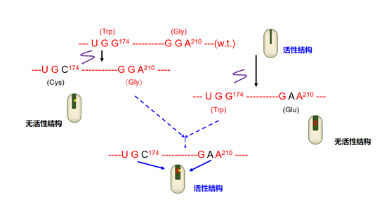
A．基因间直接抑制的回复突变 B．基因内抑制的回复突变
C．基因间间接抑制的回复突变 D．以上都不是

19．下列事件中，哪一个不在分裂前期发生（ A ）。
A．进行中心粒复制 B．确立细胞分裂极
C．发生染色体凝缩 D．开始装配纺锤体

20．减数分裂过程中，同源染色体重组发生于（ B ）。
A．偶线期 B．粗线期 C．双线期 D．终变期

二、多选题（共10分，每小题2分）
1．下列有关EF-Tu和EF-G的叙述，正确的是（ ABD ）。
A．都是肽链延伸因子 B．可以与核糖体的同一位点结合
C．都可以与氨酰tRNA结合 D．都是G蛋白

2．核糖体肽链的合成因（ BD ）而终止。
A．可读框内编码C端氨基酸的密码子
B．可读框内存在不对应氨酰tRNA的密码子
C．浓度太低或缺少特定的氨酰tRNA
D．开释因子（RF）的GTP依靠性作用，防止A位点中终止密码子与氨酰tRNA的错配结合

3．下列有关线粒体氧化磷酸化与叶绿体光合磷酸化的比较，正确的有（ACD ）。
A．两者都在生物膜（线粒体内膜/叶绿体类囊体膜）上建立质子梯度（H⁺电化学势），并驱动ATP合酶合成ATP
B．两者电子传递链的最终电子受体均为O₂
C．两者ATP合酶的催化头部（F₁/CF₁）均朝向基质一侧（线粒体基质或叶绿体基质）
D．两者均包含由多个多肽亚基组成的ATP合酶复合体，该复合体同时具有质子通道和催化ATP合成的功能

4．下列关于有丝分裂与减数分裂的比较，叙述正确的有（ ACD ）。
A．有丝分裂和减数分裂在启动分裂前，细胞都仅进行一次DNA复制
B．有丝分裂后期与减数分裂Ⅰ后期均会发生着丝粒分裂，导致姐妹染色单体分离
C．同源染色体的联会配对和交叉互换（遗传重组）仅发生在减数分裂Ⅰ的前期，这是二者最本质的区别之一
D．一个基因型为AaBb（两对等位基因独立遗传）的精原细胞，经一次减数分裂后，形成的4个精子有2种基因型；而经有丝分裂后，形成的2个子细胞基因型均为AaBb

5．以下关于蛋白质糖基化的说法正确的是（ ABC ）。
A．N连接发生在糙面内质网和高尔基体
B．O连接发生在高尔基体
C．N连接中与糖基连接的第一个蛋白是天冬酰胺
D．O连接中与蛋白连接的糖基是N-乙酰葡糖胺

三、填空题（共10分，每空格0.5分）
1．DNA修复包括3个步骤： 对DNA链上不正常碱基的识别与切除， 对已切除区域的重新合成， 对剩下切口的修补。
正确答案：核酸酶；DNA聚合酶；连接酶
2．tRNA发挥功能的两个重要部位是 和 。
正确答案：反密码子；氨基酸臂
3．观察下图，在横杠上写出合适的文字。
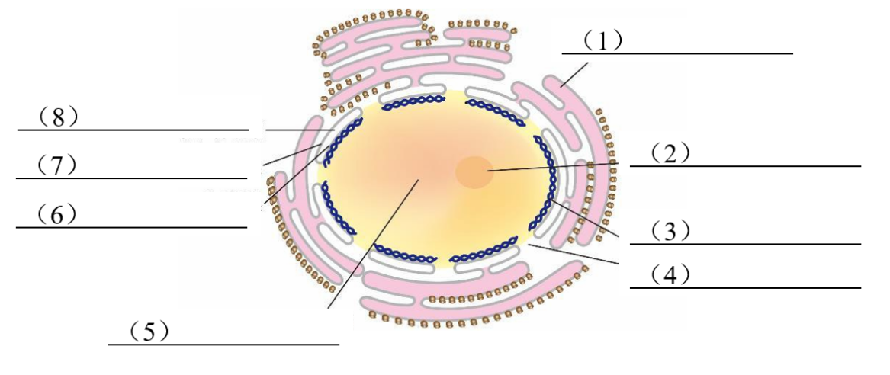
正确答案：1、内质网；2、核仁；3、核纤层；4、核孔（核孔复合物）；5、染色质；6、内核膜；7外核膜；8、核周间隙
4．同源染色体配对和联会的部位形成 ，进而发生重组。
正确答案：联会复合体
5．真核生物的mRNA加工过程中，如果被转录的基因是不连续的， 一定要被切除。
正确答案：内含子
6．正调控系统中的调节蛋白称为 ，负调节系统中的调节蛋白称为 。
正确答案：激活蛋白；阻遏蛋白
7．真核细胞中， 是合成脂类分子的细胞器。
正确答案：光面内质网
8．大多数溶酶体酶在合成中发生特异性的糖基化修饰，即都产生 标记，帮助它们在高尔基体反面囊膜找到相应的受体，定向运输到溶酶体。
正确答案：M6P（甘露糖-6-磷酸）
9．中心体在细胞周期的 期开始进行复制。
正确答案：S

四、判断题（共10分，每小题0.5分。对"√"，错"×"）
1．核酶主要是指在细胞核中的酶类。（ ）×

2．DNA的复性指变性DNA在适当条件下，两条互补链全部或部分恢复到天然双螺旋结构的现象，它是变性的一种逆过程。（ ）√

3．翻译起始时携带氨基酸的氨酰-tRNA首先进入核糖体的A位点。（ ）×

4．NLS是亲核蛋白入核的充分必要条件。（ ）×

5．细胞中核基因编码的蛋白质的合成起始都是在细胞质基质中进行的。（ √ ）

6．转录因子具有独立的DNA结合和转录激活结构域。（ ）√

7．DNA 过度甲基化会抑制基因的表达。（ ）√

8．永久性结构的微管有鞭毛、纤毛等，临时性结构为纺锤体等。（ ）√

9．细胞迁移和运动时片足中的肌动蛋白纤维比其它部位更为有序，微丝的正端与细胞的运动方向相一致。（ ） √

10．线粒体电子传递链中的复合体1（NADH脱氢酶）和复合体2（琥珀酸脱氢酶）在电子传递过程中都往线粒体膜间隙泵H⁺。（ ）×

11．蛋白酶体在降解蛋白质的过程中将连接的泛素也一起降解。（ ）×

12．在DNA的3种构象中，Z-DNA生理活性最强。（ ）×

13．V型质子泵利用ATP水解供能从细胞质基质中将H+逆着电化学梯度泵入细胞器，以维持细胞质pH中性和细胞器内的pH酸性，而F型质子泵以相反的方式发挥其生理作用。（ ）√

14．驱动蛋白家族中，既有介导转运膜泡向微管（+）端运动的成员，也有介导转运膜泡向微管（-）端运动的成员。（ ）√

15．尿嘧啶-N-糖苷酶系统(ung system)中，替代T掺入新生DNA链中的U由ung-ase识别并切除。（ ）√

16．叶绿体反应中心色素包括叶绿素a和叶绿素b。（ ）×

17．高尔基体正面囊膜对内质网驻留蛋白有分选作用。（ ）√

18．胞质骨架的3种结构都具有极性和踏车行为。（ ）×

19．构成密码子和反密码子的碱基都只是A、U、C、G。（ ）×

20．诱导物与辅阻遏物都可引起阻遏蛋白分子的空间结构发生改变。（ ）√

五、名词解释（共20分，答案写在答题纸上）
1．复制子（2分）
DNA进行复制的基本单位，包含复制起点和复制终点。

2．反密码子（2分）
指tRNA反密码子环中的三个核苷酸的序列，在蛋白质合成过程中通过碱基配对，识别并结合到mRNA的特殊密码上。

3．顺式作用元件与反式作用因子（4分）
顺式作用元件：不编码任何产物的DNA片段，可影响同一条DNA链上基因的表达。或指那些与结构基因表达调控相关、能够被基因调控蛋白特异性识别和结合的特异DNA序列。包括启动子、上游启动子元件、增强子、加尾信号和一些反应元件等。
反式作用因子：由调节基因编码的蛋白质，可控制其他基因的表达通过识别和结合顺式调控元件的核心序列调控靶基因转录效率的蛋白质。或反式作用因子是一类由其他基因编码、可扩散至细胞核，能够结合靶基因顺式作用元件（启动子、增强子、沉默子等），调控基因转录效率的蛋白质，又称转录因子。

4．吞噬作用与受体介导胞吞（4分）
吞噬作用：指细胞通过伸出伪足（片状或丝状足） 包裹较大的固体颗粒（如细菌、细胞碎片、异物等），并将其摄入胞内形成吞噬体的过程。（2分）
受体介导胞吞：指细胞通过细胞膜上特定受体蛋白与胞外大分子配体（特异性配体）高亲和力结合，并在膜特定区域（有被小窝）聚集，进而内陷形成有被小泡，将配体选择性摄入胞内的过程。（2分）。

5．组蛋白和非组蛋白（4分）
组蛋白：与DNA序列无特异性结合，用于组装DNA双螺旋，维持DAN结构的稳定性，构成和核小体的组蛋白包括H2A，H2B，H3，H4和H1
非组蛋白：与DNA序列特异性结合，对维持DNA高级结构的组装和转录有影响。

6．非环式光合磷酸化与环式光合磷酸化（4分）
非环式光合磷酸化：指由光能驱动的电子从H₂O开始，经PSII、Cytb₆f复合物和PSI最后传递给NADP⁺。电子单方向传递经过两个光合系统，在电子传递中建立H⁺梯度，产物有O₂，ATP，NADPH(绿色植物)和DNAH(光合细菌) （2.0）
环式光合磷酸化：由光能驱动的电子从PSI开始，经过A₀、A₁、Fe-S和Fd后传给Cytb₆f复合物（经过系列电子传递体后），再经PC回到PSI。这种电子传递是一个闭合的回路，只由PSI单独完成，只有ATP产生，不伴随NADPH和O₂的释放。当植物缺NADP⁺时，启动环式光合磷酸化，以调节ATP和NADPH的比例，适应碳同化反应对ATP与NADPH的比例需求（3：2）（2.0）

六、简答题（共20分，答案写在答题纸上）
1．一个蛋白质基因mRNA的部分如下：（4分）
142 143 144 145 146 147 148
AGC CCC CGG UAG UAA AAU AGA
（1）推断编码的蛋白质产物含有多少个氨基酸残基？ （1分）
（2）如果145突变成CAG，编码产物的长度是多少？ （1分）
（3）如果在144和145间插入一个C，编码产物的长度是多少？最后三个氨基酸残基是什么？（参考标准遗传密码表） （2分）
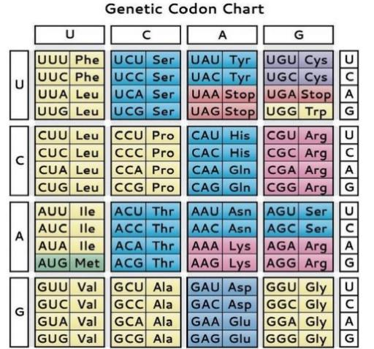
答案：
- 编码产物含有144个氨基酸残基；（1分）
- 突变后编码产物含有145个氨基酸残基；（1分）
- 插入后编码产物含有147个氨基酸残基；Leu Val Lys。（2分）
2．简述大肠杆菌色氨酸操纵子前导区的弱化作用过程。（5分）
答案：
前导序列（L）中有4段序列，序列1编码一个前导肽，前导肽的10、11位是色氨酸，序列2-3或者3-4可形成茎环结构，3-4茎环结构是一个转录终止结构，称弱化子（衰减子）（1分）。1）当色氨酸缺乏时，前导肽的翻译停滞在色氨酸密码子处，序列2-3形成茎环结构，使序列3、4不能形成弱化子结构，结构基因得以完全转录（2分）。2）当色氨酸充足时，核糖体快速翻译前导肽，并对序列2形成约束，使3-4形成弱化结构，下游结构基因不能被转录（2分）。

3．简述Na⁺-K⁺泵结构、工作机制与生理功能。（5分）
答案：
结构：跨膜 α 亚基（ATP 酶活性位点）+β 糖蛋白亚基。（1分）
机制：消耗 1 分子 ATP，每循环泵出 3 个 Na⁺、摄入 2 个 K⁺，形成跨膜离子梯度。（2分）
功能：维持细胞渗透压、静息膜电位；为葡萄糖协同运输、钙交换提供离子驱动力；调控细胞体积。（2分）

4．简述流动镶嵌模型基本内容，说明膜不对称性体现在哪些方面。（6分）
基本内容：磷脂双分子层为基本骨架，膜蛋白镶嵌、贯穿或附着脂双层；膜脂、膜蛋白可侧向运动，膜具有流动性。（3分）
不对称表现：（3分）
①脂双层内外磷脂种类不同；
②膜蛋白仅单向分布，糖蛋白、糖脂只分布在膜外表面；
③膜内侧结合膜骨架，外侧结合细胞外基质。

七、论述题（共10分，答案写在答题纸上）
用细胞色素c的抗体能够抑制完整线粒体的氧化磷酸化，但不能抑制亚线粒体颗粒的氧化磷酸化，为什么？

答案：完整线粒体外膜通透性大，细胞色素c（Cytc）抗体可以穿过外膜到膜间隙，与内膜上朝膜间隙的Cytc结合，阻止电子的传递，从而影响内膜内外的H⁺梯度差的形成，因此终断了氧化磷酸化。（5分）
但亚线粒体颗粒是一种由线粒体内膜内外翻转后构成的囊泡。内膜通透性差，Cytc抗体无法穿越内膜，但原来朝向膜间隙的Cytc被包被在囊泡内，所以Cytc抗体无法接触Cytc，不能阻止电子的传递，电子传递同时还能构建膜内外的H⁺梯度差，H⁺穿过内膜上镶嵌的ATP合酶可以合成ATP，因此Cytc抗体不能抑制亚线粒体颗粒的氧化磷酸化。（5分）
